河南省科学院化学研究所金科智汇谷办公家具采购项目采购产品清单
家具清单
序号 | 参考图片 | 产品名称 | 尺寸规格 | 数量 | 单位
1 | 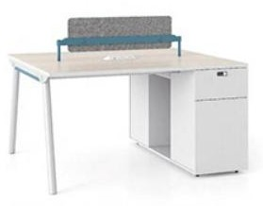 | 办公桌 | 1400*600*750 | 203 | 张
2 | 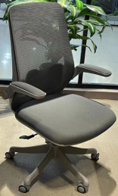 | 办公椅 | 尼龙网布饰面 | 207 | 把
3 | 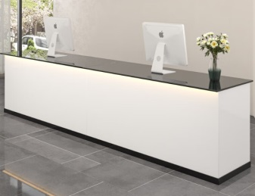 | 收样台 | 2000*800*750mm | 1 | 组
4 | 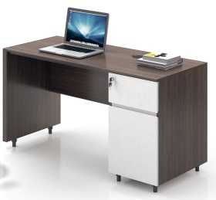 | 办公桌 | 1600*600*750 | 2 | 张
5 |  | 办公桌 | 1200*600*750 | 159 | 张
6 | 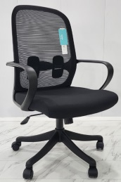 | 办公椅 | 黑网 | 161 | 把
7 | 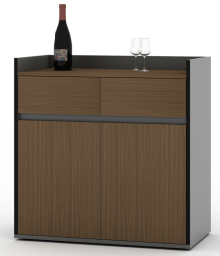 | 茶水柜 | 800*400*800 | 18 | 组
8 | 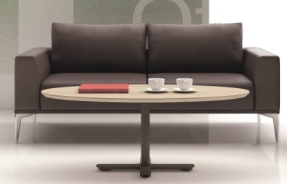 | 沙发 | 三人沙发 | 32 | 套
9 | 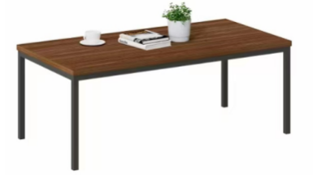 | 茶几 | 1200*600*450 | 31 | 张
10 | 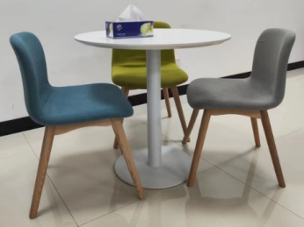 | 洽谈椅 | 453*460*560 | 81 | 把
11 | 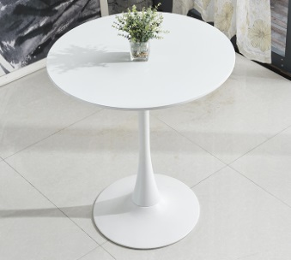 | 洽谈桌 | φ600*700mm | 32 | 张
12 | 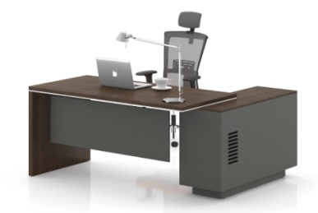 | 办公桌 | 1800*900*750 | 8 | 张
13 | 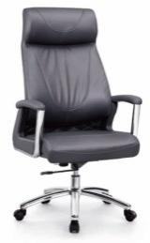 | 办公椅 | 黑色 | 8 | 把
14 | 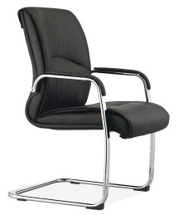 | 会议椅 | 黑色 | 187 | 把
15 | 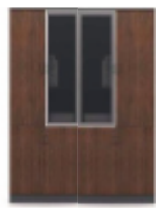 | 文件柜 | 800*400*2000 | 34 | 组
16 | 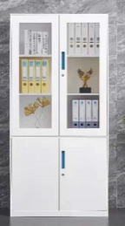 | 文件柜 | 850*390*1800 | 117 | 组
17 | 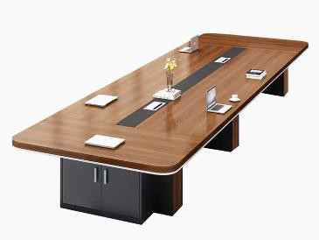 | 会议桌 | 4500*1500*750 | 8 | 张
18 |  | 会议桌 | 5400*1500*750 | 1 | 张
19 |  | 会议桌 | 4000*1500*750 | 2 | 张
20 | 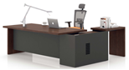 | 办公桌 | 2000*1000*750 | 9 | 张
21 | 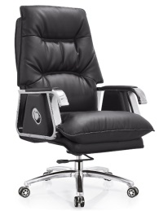 | 办公椅 | 黑色 | 9 | 把
22 | 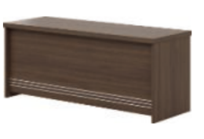 | 主席台桌 | 1400*600*750 | 2 | 张
23 |  | 主席台桌 | 1200*600*750 | 1 | 张
24 |  | 条桌 | 1800*500*750 | 1 | 张
25 |  | 条桌 | 1400*500*750 | 2 | 张
26 | 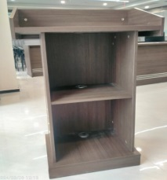 | 演讲台 | 800*600*1080 | 1 | 张
27 | 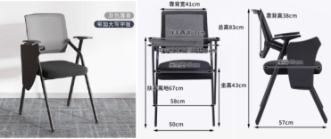 | 会议椅一无扶手 | 420*480*820H | 7 | 把
28 | 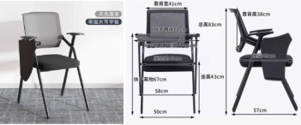 | 会议椅一有扶手 | 420*480*820H | 61 | 把
29 | 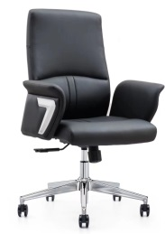 | 会议椅二有扶手 | 550*580*960 | 47 | 张
30 |  | 会议桌 | 8000*1600*750 | 1 | 张
31 | 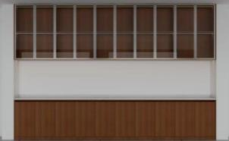 | 定制水吧台 | 4000*600*2400 | 1 | 个
32 | 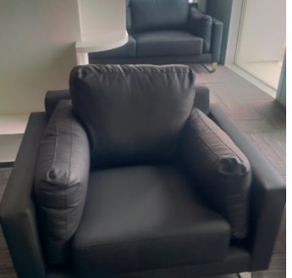 | 沙发 | 1030*800*680 | 2 | 单
33 | 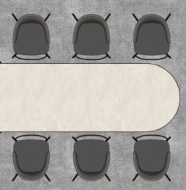 | 异形吧台 | 2360*910*1050 | 1 | 组
34 | 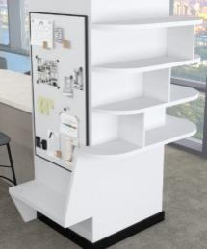 | 异形书架 | 3600*300  *1800H | 1 | 组
35 | 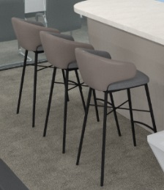 | 吧椅 | 常规 | 6 | 个
36 | 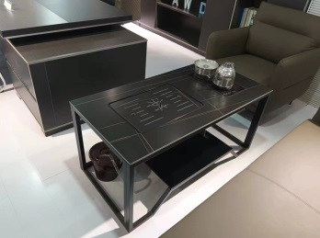 | 茶几 | 1200*600 | 2 | 个
37 | 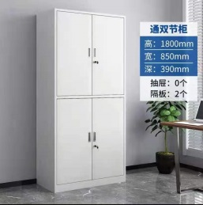 | 档案柜 | 850*390*1800 | 18 | 组
38 | 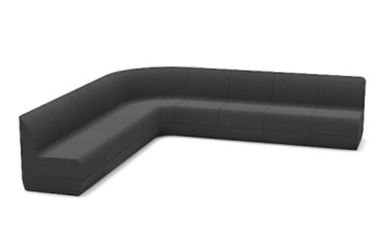 | 异形沙发 | 3265*3900*800（深度750mm） | 1 | 张
39 | 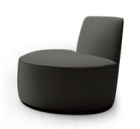 | 异形单人沙发 | 680*680*800 | 2 | 个
40 | 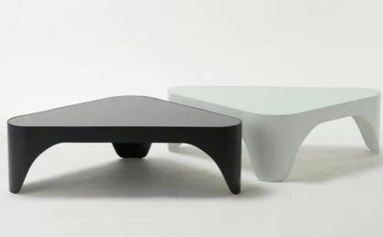 | 异形茶几 | 1000W×580D×300H（2个） | 2 | 个
41 | 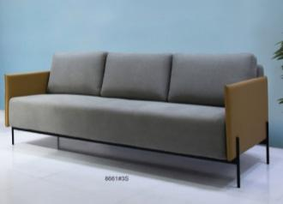 | 接待三人沙发 | 2060*800*680 | 5 | 套
42 | 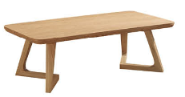 | 茶几 | 1200*600*450 | 5 | 张
43 | 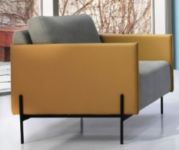 | 接待单人沙发 | 960*800*680 | 8 | 把
44 |  | 电源线 | 3*4㎡ | 720 | 米
45 |  | 电源线 | 3*2.5㎡ | 400 | 米
46 |  | 插排 | 8个5位 | 301 | 个
47 |  | 插头 |  | 40 | 个
48 |  | 线槽 |  | 900 | 米
50 |  | 地毯 | 500*500 | 1176 | 平方
51 |  | BV电源线 | 3*10 | 14 | 米
52 |  | BV电源线 | 3*6 | 17 | 米
53 |  | 空开 | 常规 | 3 | 个

